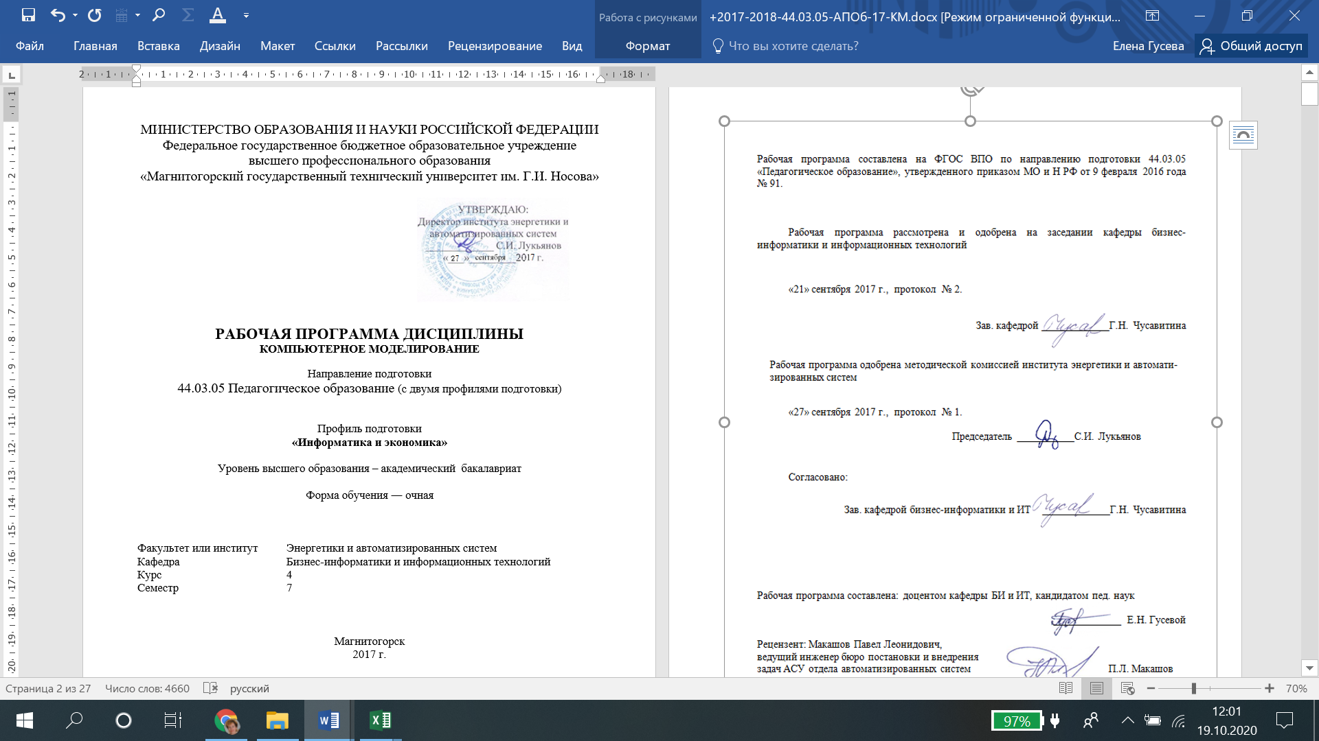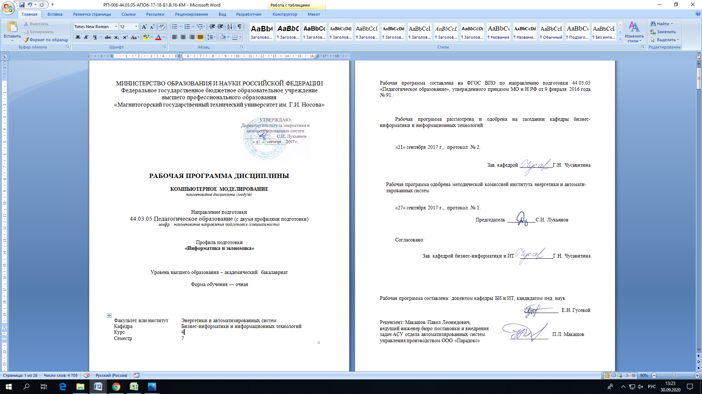

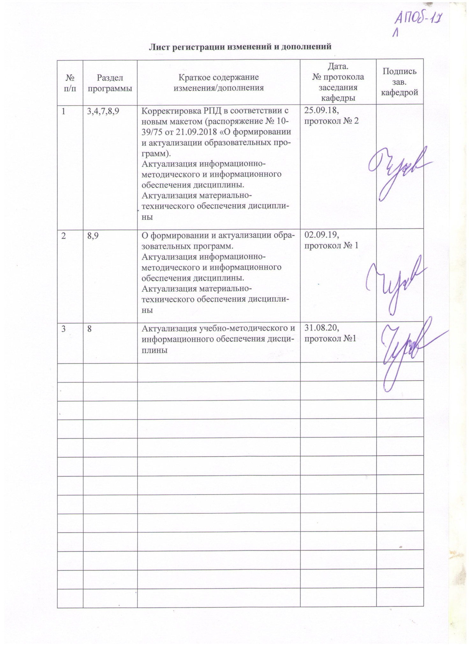

1. Цели освоения дисциплины

Подготовка студентов по курсу «Компьютерное моделирование» в соответствии с требованиями Государственного образовательного стандарта ВПО 44.03.05«Педагогическое образование» с профилем подготовки «Информатика и экономика».

Задачи курса:

## дать студентам представление о принципах моделирования систем, об основных классах моделей и методах моделирования, принципах построения информационных моделей;

## познакомить студентов со спецификой использования компьютерного моделирования в педагогических программных средствах.

## научить студентов создавать компьютерные модели учебных задач;

## сформировать навыки моделирования экономических процессов, использовать электронные таблицы и специальные программы для моделирования для анализа математических моделей.

# **Место дисциплины в структуре образовательной программы подготовки бакалавриата**

Данный курс является обязательной дисциплиной вариативной части программы подготовки бакалавров направления подготовки 44.03.05«Педагогическое образование» с профилем «Информатика и экономика». Для изучения дисциплины необходимы знания, сформированные на предшествующих дисциплинах: «Теория вероятности и математическая статистика», где изучаются случайные величины и вероятностные законы, «Компьютерная графика и анимация», где закладываются навыки графического представления информации, «Программирование», где развивается логическое мышление и формируются навыки постановки и решения учебных задач и др. «Компьютерное моделирование» изучается на 4 курсе в 7 семестре. Знания и умения, полученные при изучении данной дисциплины, будут необходимы при изучении курса «Информационные технологии в управлении образовательным процессом», а также при разработке курсовых и дипломных работ студентов.

# **3.Компетенции обучающегося, формируемые в результате освоения дисциплины и планируемые результаты обучения**

В результате освоения дисциплины (модуля) «Компьютерное моделирование» студент должен обладать следующими компетенциями: ОК-3; ПК-1; ДПК-1

| Структурный элемент  компетенции | Уровень освоения компетенций |
| --- | --- |
| **ОК-3** Способностью использовать естественнонаучные и математические знания для ориентирования в современном информационном пространстве | |
| *Знать* | Понятие о модели;  компьютерной модели.  Функции моделей.  Классификацию моделей по характеру моделируемой стороны объекта;  по характеру процессов, протекающих в системе; по  способу реализации модели (материальные и информационные).  Этапы разработки моделей.  базовые понятия математики;  способы представления и формализации данных;  методы математической обработки информации;  методы решения базовых математических задач;  иметь представление об алгебре логики, множествах, матрицах, графах |
| Уметь: | Формализовывать и описывать проблему исследования.  Строить математические и информационные модели для учебных задач.  Определять метод математического моделированиядля решения профессиональных задач.  Оформлять и редактировать данные в табличном процессоре MicrosoftExcel. Представлять числовые данные в виде графиков и диаграмм. Строить полигон и гистограмму частот выборочного распределения. Использовать методы статистической обработки экспериментальных данных. |
| Владеть: | Навыками математической обработки информации.  Применять формулы, логические и статистические функции при разработке информационной модели задачи. Навыками построения графиков и гистограмм для визуализации результатов моделирования в MicrosoftExcel и математических пакетах.  Навыками  интерпретацией и адаптацией математических знаний для решения образовательных задач в соответствующей профессиональной области. |
| **ДПК-1** Способен использовать математический аппарат, методологию программирования и современные компьютерные технологии для решения практических задач получения, хранения, обработки и передачи информации | |
| Знать | Основы математики и программирования, современное состояние, уровень направлений развития вычислительной техники и программных средств;  базовое, прикладное и сервисное программное обеспечение (MicrosoftExcel, математические пакеты, средства имитационного моделирования, основы работы в графических средах, САПР) |
| Уметь: | Оформлять и редактировать данные в текстовом процессоре MicrosoftWord, выполнять вычисления в табличном процессоре MicrosoftExcel, представлять числовые данные в виде графиков и диаграмм. Создавать презентации в MicrosoftPowerPoint. Работать в браузерах GoogleChrome, Yandex и других. Объяснять цели, задачи и методы разработки компьютерных моделей;  планировать и проводить учебные занятия по информатике с применением математически моделей |
| Владеть: | Навыками создания, сохранения и обработки различных видов информации: текстовой, числовой, графической. Навыками генерации случайных величин в различных программных средствах. Навыками визуализации предметной области учебной задачи  Навыками анализа числовых данных с помощью формул и встроенных функций в MicrosoftExcel. Навыками применения инструментов «Поиск решения», «Анализ данных». Методами линейного и нелинейного программирования. |
| **ПК 1** Готов реализовывать образовательные программы по учебным предметам в соответствии с требованиями образовательных стандартов | |
| Знать | * Требования образовательного стандарта по информатике и ИКТ, содержание образовательной линии «Информационное моделирование» * Знать сущность и порядок реализации образовательных программ по учебным предметам в соответствии с требованиями образовательных стандартов * Основные понятия компьютерного моделирования * Программные средства для компьютерного моделирования |
| Уметь | * Разрабатывать (проектировать) сценарии учебных занятий с использованием компьютерных моделей на основании образовательной программы и иметь опыт их реализации. * Реализовывать образовательные программы по учебным предметам в соответствии с требованиями образовательных стандартов * Оценивать качество методических разработок по информатике и ИКТ с применением компьютерного моделирования |
| Владеть | * ­Современными методами и технологиями компьютерного моделирования при обучения информатике; * Навыками проектирования учебно-методических материалов по информатике и ИКТ с применением компьютерного моделирования * Навыками реализации образовательных программ по учебным предметам в соответствии с требованиями образовательных стандартов |

Критериями успешного освоения программы курса являются:

* умения создавать модели различных процессов на конкретном языке программирования или с использованием инструментальных средств; использовать графические пакеты для визуализации цифровых моделей;
* усвоение принципов описания систем; основных классов моделей и методах моделирования, принципов построения информационных моделей; о визуальном представлении информации, о применении компьютерной графики в моделировании, принципов организации, структуры технических и программных средств компьютерной графики;
* знание основных видов моделирования, принципов построения моделей информационных процессов, методов формализации, алгоритмизации и реализации моделей на ЭВМ.

# 4.Структура и содержание дисциплины

Общая трудоемкость дисциплины составляет 4 зачетных единицы 144 акад. часов, в том числе:

* контактная работа – 73 акад. часов
* аудиторная – 72 акад. часов
* внеаудиторная – 1 акад. часов
* самостоятельная работа –71 акад. часов
* зачет с оценкой.

|  |  |  |  |  |  |  |  |  |
| --- | --- | --- | --- | --- | --- | --- | --- | --- |
| Раздел\тема  дисциплины | Семестр | Аудиторная  контактная работа  (в акад. часах) | | | Самостоятельная  Работа (в акад. часах) | Вид самостоятельной  работы | Формы текущего  контроля успеваемости и промежуточной  аттестации | структурный элемент компетенции |
| Лекции | Лабораторные работы | Практич. занятия |
| **Раздел 1.** Моделирование как метод познания. | 7 |  |  |  | 2 | Изучение учебной литературы |  |  |
| 1.1.Виды моделирования в естественных и технических науках. Основы моделирования. Материальные и абстрактные модели |  | 2 | 4 |  | 2 | Изучение учебной литературы | Опрос на лекции | ОК-3 |
| 1.2.Компьютерная модель. Технология и этапы компьютерного моделирования. Инструментарий компьютерного моделирования | 7 | 2 | 4 |  | 2 | Создание учебных моделей в Microsoft Excel | Отчет по лабораторной работе | ОК-3 |
| 1.3.Основные понятия информационного моделирования.Примеры информационных моделей. Объекты и их связи. | 7 | 2 | 4 |  | 4 | Изучение учебной литературы | Опрос на лекции | ОК-3 |
| **Итого по разделу** |  | **6** | **12** |  | **10** |  |  |  |
| **Раздел 2. Математическое и имитационное моделирование** | 7 |  |  |  |  |  |  |  |
| 2.1.Математическое моделирование. Различные подходы к классификации математических моделей. | 7 | 2 | 4 |  | 6 | Разработка мат. моделей для учебных задач | Опрос на лекции | ОК-3 |
| 2.2.Дескриптивные, оптимизационные, многокритериальные, игровые модели. | 7 | 2 | 4 |  | 6 | Изучение учебной литературы | Отчет по лабораторной работе | ОК-3 |
| 2.3.Основы имитационного моделирования. Моделирование стохастических систем. | 7 | 2 | 12 |  | 6 | Создание имитационных моделей | Отчет по лабораторной работе | ОК-3, ДПК-1 |
| 2.4.Моделирование систем массового обслуживания. | 7 | 2 | 2 |  | 6 | Создание моделей для СМО | Отчет по лабораторной работе | ОК-3, ДПК-1 |
| 2.5.Динамические системы. Модели динамических систем. | 7 | 2 | 2 |  | 9 | Создание динамических моделей | Отчет по лабораторной работе | ОК-3 |
| **Итого по разделу** |  | **10** | **24** |  | **33** |  |  |  |
| **Раздел 3.** Учебные компьютерные модели. Программные средства для моделирования предметно-коммуникативных сред (предметной области). | 7 |  |  |  |  |  |  | ДПК-1 |
| 3.1.Использования компьютерного моделирования в педагогических программных средствах. | 7 | 4 | 6 |  | 8 | Изучение ППС для образовательных целей | Отчет по лабораторной работе | ДПК-1 |
| 3.2.Программные средства для моделирования предметно-коммуникативных сред (предметной области). Специфика использования компьютерного моделирования в педагогических программных средствах. | 7 | 2 | 4 |  | 10 | Разработка моделей для учебных задач различных областей. Работа с компьютерными обучающими программами, электронными учебниками, тренажерами, тестовыми системами | Отчет по лабораторной работе | ДПК-1 |
| 3.3.Примеры математических моделей в химии, биологии, экологии, экономике. | 7 | 2 | 4/2И |  | 10 | Знакомство с виртуальными лабораториями в различных областях | Опрос на лекции | ОК-3 ДПК-1 |
| **Итого по разделу** |  | **8** | **18/2И** |  | **28** |  | Зачет с оценкой |  |
| Итого: | **144** | **18** | **54/2И** | **0** | **71** |  |  |  |

# 5.Образовательные и информационные технологии

Для реализации предусмотренных видов учебной работы в качестве образовательных технологий в преподавании дисциплины «Компьютерное моделирование» используются традиционная и модульно-компетентностная технологии.

1. Для формирования новых теоретических и фактических **знаний** используются **лекции:**

* *обзорные* – для рассмотрения общих вопросов математической логики и теории алгоритмов, для систематизации и закрепления знаний;
* *информационные* – для ознакомления с основными принципами математической логики, формализации понятия алгоритма, основными понятиями теории сложности алгоритмов;
* *проблемные* - для развития исследовательских навыков и изучения способов решения задач.

1. Для приобретения новых фактических **знаний и практических умений** используются **лабораторные работы**:

* компьютерный практикум;
* разбор отчетов по лабораторным работам, анализ ошибок, совместный поиск вариантов рационального решения учебной задачи, модели.

1. Для приобретения новых **теоретических и фактических знаний, когнитивных и практических умений** используется **самостоятельная работа**:

* самостоятельное изучение учебной литературы, конспектов лекций;
* подготовка к аудиторным контрольным работам;
* выполнение индивидуальных домашних заданий;
* выполнение курсовой работы.

1. Для проведения занятий в **интерактивной форме:**

* ориентация студентов на образовательные интернет-ресурсы.
* работа в команде;
* case-study: разбор результатов тематических контрольных работ, анализ ошибок, совместный поиск вариантов рационального решения проблемы.

В ходе проведения занятий предусматривается использование средств вычислительной техники при выполнении индивидуальных заданий, контрольных работ, курсовой работы.

# 6*.*Учебно-методическое обеспечение самостоятельной работы студентов

Аудиторная самостоятельная работа студентов на практических занятиях осуществляется под контролем преподавателя в виде решения задач и выполнения упражнений, которые определяет преподаватель для студента.

Внеаудиторная самостоятельная работа студентов осуществляется в виде изучения литературы по соответствующему разделу с проработкой материала и выполнения домашних заданий с консультациями преподавателя.

## 6.1.Структура самостоятельной работы студентов

| Раздел дисциплины | Вид самостоятельной работы | Коли­чество часов | Формы контроля |
| --- | --- | --- | --- |
| 1. Моделирование как метод познания. Классификация моделей | 1. Самостоятельное изучение учебной литературы  2. Подготовка к лабораторным занятиям  3. Выполнение домашних заданий  4. Подготовка к контрольным работам | 10 | Защита лабораторных работ |
| 1. Математическое и имитационное моделирование | 1. Самостоятельное изучение учебной литературы  2. Подготовка к лабораторным занятиям  3. Выполнение домашних заданий  4. Подготовка к контрольным работам | 32,1 | Защита лабораторных работ |
| 3. Программные средства для моделирования предметно-коммуникативных сред. | 1. Самостоятельное изучение учебной литературы  2. Подготовка к лабораторным занятиям  3. Выполнение домашних заданий  4. Подготовка к контрольным работам | 28 | Защита лабораторных работ |
|  | Итого: | **70,1** |  |
|  | Подготовка к зачету |  | Зачет с оценкой |

*Содержание и вопросы для самостоятельного изучения*

**Раздел 1. Моделирование как метод познания. Классификация моделей.**

Основы моделирования. Натурные и абстрактные модели**.** Виды моделирования в естественных и технических науках. Абстрактные модели и их классификация. Различные подходы к классификации моделей. Вербальные модели. Информационные модели. Компьютерная модель. Инструментарий компьютерного моделирования. Этапы компьютерного моделирования.

Технология и этапы компьютерного моделирования. Численный эксперимент. Его взаимосвязи с натурным экспериментом и теорией. Достоверность численной модели. Анализ и интерпретация модели

Системный подход в научных исследованиях. Основные принципы системного подхода. Анализ и синтез, дедукция и индукция, детализация. Построение моделей систем на основе системного подхода. Исследование функционирования систем с помощью компьютерных моделей.

Связь модели с объектом-оригиналом. Выбор значимых свойств исходного объекта для будущей модели. Требования к моделям: достоверность, информативность, экономичность, адаптивность и др. Принципы оценки адекватности модели. Основные направления использования моделей и моделирования. Основные свойства моделей. Жизненный цикл модели. Функции модели. Компьютерная модель.

Информационное моделирование. Объекты и их связи. Основные структуры в информационном моделировании.Методы разработки информационных моделей. Программные средства для создания информационных моделей.

Основные понятия информационного моделирования.Примеры информационных моделей. Объекты и их связи. Основные структуры в информационном моделировании**.** Примеры моделей в физике, химии, биологии, медицине, экономике и т.д.

**Раздел 2. Математическое и имитационное моделирование**

Основные понятия математического моделирования.Математическое моделирование. Различные подходы к классификации математических моделей. Основные операции моделирования. Модели с сосредоточенными и распределенными параметрами. Дескриптивные, оптимизационные, многокритериальные, игровые модели. Создание математических моделей в табличном процессоре.

Моделирование стохастических систем. Стохастические системы. Метод статистических испытаний (Метод Монте-Карло). Моделирование последовательностей независимых и зависимых случайных испытаний. Общий алгоритм моделирования дискретной случайной величины. Методы генерации случайных величин в электронных таблицах.

Имитационное моделирование. Основы имитационного моделирования. Планирование компьютерного эксперимента. Основные понятия имитационного моделирования.Этапы имитационного моделирования по К. Шеннону.Среда имитационного моделирования Arena Rockwell Software**.** Исследование динамики развития систем**.** Анимация работы производственной системы.Анализ результатов имитационного моделирования. Статистические характеристики функционирования системы. Показатели эффективности.Прогнозирование с помощью имитационных моделей.

Моделирование систем массового обслуживания. Системы массового обслуживания**.** Одноканальные СМО. Многоканальные СМО. Дисциплина очереди, приоритеты. Примеры систем массового обслуживания.

Динамические системы. Модели динамических систем. Примеры динамических систем. Модель популяции. Инструментальные программные средства для моделирования динамических систем.

**Раздел 3.** **Компьютерная графика и геометрическое моделирование.**

Геометрическое моделирование. Области применения компьютерной графики. Системы координат. Системы автоматизированного проектирования.

Графическое моделирование. Виды компьютерной графики: векторная, растровая, фрактальная. Области применения компьютерной графики и геометрического моделирования. Особенности использования 3-х мерной компьютерной графики для моделирования. Основные объекты 3-х мерной графики.

**Раздел 4.** **Учебные компьютерные модели. Программные средства для моделирования предметно-коммуникативных сред.**

Использования компьютерного моделирования в педагогических программных средствах. Программные средства для моделирования предметно-коммуникативных сред (предметной области).

Компьютерное моделирование в обучающих программах. Учебные компьютерные модели из области информатики. Типовые задачи по моделированию из ЕГЭ по информатике. Графовые модели. Поиск кратчайшего пути в таблице и графе.

Примеры математических моделей в математике, биологии, физике, экономике. Модель численности популяции с неограниченным ростом, с ограниченным ростом. Модель хищник-жертва. Моделирование движения.

# 7. Оценочные средства для проведения промежуточной аттестации

**а) Планируемые результаты обучения и оценочные средства для проведения промежуточной аттестации:**

| Структурный элемент  компетенции | Планируемые результаты обучения | Оценочные средства |
| --- | --- | --- |
| Способностью использовать естественнонаучные и математические знания для ориентирования в современном информационном пространстве (ОК-3) | | |
| Знать | * понятие модели; * определение компьютерной модели; * функции моделей; * классификацию моделей * этапы разработки моделей. * способы представления и формализации данных; * методы математической обработки информации; * вероятности; числовых характеристиках случайной величины. | Перечень вопросов к зачету с оценкой  1. Моделирование как метод познания. Определение понятия «модель». 2. Назначение моделей. Объект, субъект, цели и функции моделей. 3. Учебные компьютерные модели. Специфика использования компьютерного моделирования в педагогических программных средствах 4. Математическая модель. Формализация учебных задач. 5. Компьютерная графика и геометрическое моделирование. Виды компьютерной графики: растровая графика, векторная графика. Достоинства, недостатки. 6. Классификация моделей. Натурные и абстрактные модели. 7. Основные свойства моделей. Этапы построения модели. 8. Жизненный цикл моделирования (моделируемой системы) 9. Информационные модели. Виды информационных моделей. Объекты и их связи. Основные структуры в информационном моделировании. Примеры информационных моделей. 10. Инструментарий компьютерного моделирования 11. Модели данных. Сетевая, иерархическая и реляционная модели данных. 12. Основные понятия математического и компьютерного моделирования, операции моделирования. 13. Основные понятия имитационного моделирования. Цели, функции моделирования 14. Метод Монте-Карло или метод статистических испытаний. Вероятностная модель. 15. Моделирование предметных областей. Семантические модели данных. 16. Инструментарий компьютерного моделирования. 17. Непрерывные и дискретные случайные величины. Способы их генерации в табличном процессоре. 18. Информационные модели. Объекты и их связи. Основные структуры в информационном моделировании. 19. Имитационное моделирование. Особенности, условия применения. Этапы построения имитационной модели 20. Специфика использования трехмерной графики в компьютерном моделировании 21. Различные подходы к классификации математических моделей. Виды математических моделей 22. Этапы компьютерного математического моделирования 23. Основные направления использования моделей и моделирования 24. Примеры математических моделей в химии, биологии, экологии, экономике. Учебные компьютерные модели. 25. Отличительные признаки дескриптивных, оптимизационных, многокритериальных, игровых моделей. 26. Специфика использования компьютерного моделирования в педагогических программных средствах 27. Инструментальные программные средства для моделирования динамических систем. 28. Численный эксперимент. Его взаимосвязи с натурным экспериментом и теорией. 29. Специфика использования компьютерного моделирования в педагогических программных средствах. 30. Моделирование систем массового обслуживания. 31. Классификация моделей. Натурные и абстрактные модели. 32. Программные средства для моделирования предметно-коммуникативных сред (предметной области). 33. Моделирование последовательностей независимых и зависимых случайных испытаний. Общий алгоритм моделирования дискретной случайной величины. 34. Модель – это… 35. Компьютерная модель – это… 36. В каких двух формах существуют компьютерные модели? 37. Каковы цели моделирования? 38. Назовите основные функции моделей 39. Какие типы моделей входят в классификацию моделей по характеру моделируемой стороны объекта 40. Какие типы моделей входят в классификацию моделей по способу реализации модели 41. Какие типы моделей входят в классификацию моделей по характеру процессов, протекающих в системе 42. Что является результатом процесса формализации изучаемой системы? 43. Перечислите основные этапы компьютерного моделирования 44. Правильный порядок указанных этапов математического моделирования процесса:   1) анализ результата;  2) проведение исследования  3) определение целей моделирования;  4) поиск математического описания.  Соответствует последовательности:  а) 3 – 4 – 2 – 1;                         в) 2 – 1 – 3 – 4;  б) 1 – 2 – 3 – 4;                                г) 3 – 1 – 4 – 2   1. Что является результатом процесса формализации изучаемой системы? 2. Какие математические методы исследования применяются в моделировании 3. Что такое вероятность события? 4. Как рассчитывается дисперсия? 5. Как определить среднее арифметическое? 6. Как в определить медиану выборки? |
| Уметь | * строить математические и информационные модели для учебных задач. * определять метод математического моделирования для решения задачи * использовать методы статистической обработки экспериментальных данных. * редактировать, обрабатывать данные и выполнять вычисления в табличном процессоре Microsoft Excel. * представлять числовые данные в виде графиков и диаграмм. * использовать статистические функции для обработки экспериментальных данных. | 1. **Построить математическую модель для задачи**: Малое предприятие изготовляет три вида изделий. Прибыль от первого изделия - P1 рублей, от второго - P2 рублей, от третьего - P3. Для их производства используются три вида ресурсов. Коэффициенты aij – это технологические коэффициенты, показывающие количество затрат сырья на производство единицы продукции. Переменные b1, b2, b3 – общие запасы ресурсов на предприятии. Найти оптимальный план выпуска изделий, обеспечивающий предприятию максимальную прибыль. 2. **Определить математический метод для решения подобной задачи:**   F(x1,x2)= x1c1 + x2c2⇒max  a11x1 + a12x2<=b1  a21x1 + a22x2<=b2  a31x1 + a32x2<=b3  a41x1 + a42x2<=b4  x1 >=0; x2>=0   1. Какие задачи решаются методом динамического программирования? 2. Какие задачи решаются методом нелинейного программирования? 3. Какие функции Microsoft Excel   6) Что произойдет в результате выполнения функции =СУММЕСЛИ(A1:A20;">10")  1) вычисление суммы чисел, равных 10, из диапазона А1:А20  2) сравнение чисел, больших 10, из диапазона А1:А20  3) вычисление суммы чисел из диапазона А1:А20  4) вычисление суммы чисел , больших 10, из диапазона А1:А20   1. Диаграмма, которая определяет долю в совокупности — это а. точечная диаграмма; б. столбиковая диаграмма; в. график; г. круговая диаграмма 2. Дан фрагмент электронной таблицы, содержащей числа и формулы.   Тест по информатике Организация вычислений в электронных таблицах 9 класс 1 вариант задание А3  После копирования ячейки С1 в D1 формула примет вид  1) =А3+В3 2) =В1+С1 3) =А2+В2 4) =D1+C1  9) В ячейке A1 содержится формула **=$D2+E$1**. После перемещения значения ячейки А1 в ячейку В2 формула примет вид  1) =$D3+F$1 2) =$С2+А$1 3) =$C2+D$1 4) =$A2+D$1  10) Какую встроенную функцию необходимо внести в ячейку, чтобы найти максимальное значение в диапазоне ячеек с В3 по В21  1) =МАКС(с B3 по B21)  2) =МАКС(B3 - B21)  3) =МАКС(B3:B21)  4) =МАКС(B1:B21)  11) Как изменится формула =А2+B$2 при копировании из ячейки В3 в ячейку D4  1) =C3+B$3; 2) =C3+D$2; 3) =C4+B$2; 4) =C3+$B2  12) Дан фрагмент электронной таблицы. Определите значение, записанное в ячейке С2.  https://arhivurokov.ru/videouroki/html/2014/05/04/98681369/98681369_1.png  1)15 2) 21 3) 20 4)25 |
| Владеть | Навыками математической обработки информации.  Применять формулы логические и статистические функции при разработке информационной модели задачи. Навыками построения графиков и гистограмм для визуализации результатов моделирования в Microsoft Excel и математических пакетах.  Способностью выявлять естественнонаучные закономерности между величинами. Методами решения задач дискретной математики, задач математического моделирования в области ИТ-технологий. | 1. В электронную таблицу занесли результаты тестирования учащихся по математике и физике. На рисунке приведены первые строки получившейся таблицы. Всего в электронную таблицу были занесены данные по 1000 учащимся. Порядок записей в таблице произвольный.  |  |  |  |  | | --- | --- | --- | --- | | **Ученик** | **Район** | **Математика** | **Физика** | | Иванов Владислав | Майский | 65 | 79 | | Морев Борис | Заречный | 52 | 30 | | Михин Николай | Маяк | 60 | 27 | | Богданов Виктор | Центральный | 98 | 86 | |  |  |  |  |   На основании данных, содержащихся в этой таблице, ответьте на вопросы.   1. Чему равна наибольшая сумма баллов по двум предметам среди учащихся Майского района? Ответ на этот вопрос запишите в ячейку G1 таблицы. 2. Сколько процентов от общего числа участников составили ученики Майского района? Ответ с точностью до одного знака после запятой запишите в ячейку G2 таблицы. 3. Отфильтруйте таблицу по полю «Математика» > 70 баллов, скопируйте результаты в отдельную таблицу и постройте график, отражающий результаты тестирования школьников по математике. 4. Отфильтруйте и скопируйте в отдельные таблицы данные тестирования школьников центрального и майского районов, найдите суммарный бал каждого учащегося по двум предметам. Постройте сравнительную гистограмму и сделайте вывод о качестве подготовки школьников в этих двух районах. |
| Способен использовать математический аппарат, методологию программирования и современные компьютерные технологии для решения практических задач получения, хранения, обработки и передачи информации ДПК-1 | | |
| Знать | Основы математики и программирования, современное состояние, вычислительной техники и программных средств;  базовое, прикладное и сервисное программное обеспечение (Microsoft Excel, математические пакеты Math Cad, средства имитационного моделирования Arena, основы работы в графических средах, САПР, Компас, ArhiCad) | **Пример задания 1:***Модель транспортной задачи.*  Пусть имеется N предприятий-производителей, выпустивших продукцию в количестве b0, ... , bN-1 тонн. Эту продукцию требуется доставить m потребителям в количестве а0, ... аm-1 тонн каждому. Известны тарифы – затраты на перевозку 1 тонны товара от производителей к каждому потребителю. Требуется разработать такой план перевозок, чтобы потребители получили нужное количество товаров с наименьшими затратами на транспортировку.   |  |  |  |  |  |  |  |  | | --- | --- | --- | --- | --- | --- | --- | --- | | **A** |  | B |  |  | С |  |  | | 210 |  | 230 |  | 25 | 11 | 15 | 23 | | 100 |  | 270 |  | 12 | 25 | 24 | 13 | | 170 |  | 160 |  | 20 | 4 | 24 | 3 | | 180 |  |  |  |  |  |  |  |   *Решить задачу двумя способами:* вMicrosoft Excel и в любом математическом пакете.  **Пример задания 2:** создать в Арене модель СМО  В цех поступают заготовки через *a* минут. Вначале деталь обрабатывается на токарном станке в течение *b* минут. Далее деталь обрабатывается на фрезерном станке *c* минут и на шлифовальном станке *d* минут. Время перемещения между операциями составляет (1 ± 0,2) минуты. Определить оптимальное количество токарных, фрезерных и шлифовальных станков. Частота подачи заготовок может варьироваться в пределах 10% от исходного значения.  Таблица – Варианты индивидуальных заданий   |  |  |  |  |  | | --- | --- | --- | --- | --- | | Вариант | *a* | *b* | *c* | *d* | | 1 | 2±1 | 7±3 | 3±1 | 6±4 | | 2 | 2±0.5 | 5±2 | 3±1 | 4±2 | | 3 | 2±0.3 | 8±2 | 5±2 | 6±4 | | 4 | 1±0.3 | 9±1 | 4±1 | 7±3 | | 5 | 2±0.4 | 10±1 | 8±2 | 3±1 | | 6 | 1.5±0.5 | 6±1 | 5±1 | 3±2 | | 7 | 3±1 | 7±3 | 5±2 | 6±3 | | 8 | 3±0.5 | 11±2 | 5±1 | 6±3 | | 9 | 3±1 | 12±3 | 7±1 | 4±2 | | 10 | 3±0.5 | 9±2 | 3±1 | 5±2 | | 11 | 3±1.2 | 8±3 | 6±1 | 7±1 | | 12 | 3±0.7 | 7±1 | 3±1 | 5±2 | | 13 | 4±1.5 | 10±2 | 8±3 | 5±3 | | 14 | 4±1 | 12±2 | 5±1 | 4±1 | | 15 | 4±0.5 | 10±3 | 6±2 | 8±4 | |  | | | | |   Провести моделирование в течение суток. Выполнить анализ выходной статистики и заполнить таблицу 1, предложив оптимальный режим работы многоканальной СМО.  Таблица 2 – Результаты имитационного эксперимента   |  |  |  |  |  | | --- | --- | --- | --- | --- | | Количество станков | Т-1 Ф-1 Ш-1 | Т-2 Ф-2 Ш-2 | Т-3 Ф-3 Ш-3 | Оптимальный вариант | | Коэф. зан. токар. ст. |  |  |  |  | | Коэф. зан. шлиф. ст. |  |  |  |  | | Коэф. зан фрейз. ст. |  |  |  |  | | Процент обр. деталей |  |  |  |  | | Стоимость простоя |  |  |  |  | | Процент простоя |  |  |  |  | |
| Уметь | * Оформлять и редактировать учебные материалы в приложениях Microsoft Officce. * Объяснять цели, задачи и методы разработки компьютерных моделей; * Использовать компьютерные модели при проведении учебных занятий по информатике | Проверка лабораторных работ студентов  Устный опрос и проверка заданий на портале |
| Владеть | Навыками создания, сохранения и обработки различных видов информации: текстовой, числовой, графической. Навыками генерации случайных величин в различных программных средствах. Навыками визуализации предметной области учебной задачи  Методами линейного и нелинейного программирования, имитационного моделирования.  Навыками управления информацией (структуризацией, систематизацией, обновлением, формализацией), навыками интеллектуального анализа данных | **Задание 1**. Сгенерировать четыре различных случайных величины с помощью Excel:    а) двадцать значений случайной величины Х, равномерно распределенной на отрезке[0,1], пользуясь функцией СЛЧИС ();  б) двадцать значений случайной величины Y, равномерно распределенной на отрезке [а, b] (а, b ***—*** заданные числа);  в) двадцать значений дискретной случайнойвеличины с рядом распределения   |  |  |  |  | | --- | --- | --- | --- | | *Z* | 2 | 7 | 15 | | Р | 0,3 | 0,5 | 0,2 |   г) двадцать значений дискретной случайнойвеличины W, имеющей распределение Пуассона.  **Задание 2**. Смоделировать в Арене систему массового обслуживания. Настроить анимацию модели. Предложить для нее оптимальный режим работы.  Модель продовольственного магазина  Небольшой продовольственный магазин состоит из трех прилавков и одной кассы на выходе из магазина. Время между приходами покупателей распределено экспоненциально со средним значением 75 сек. Войдя в магазин, каждый из покупателей берет корзину и может обойти один или несколько прилавков, отбирая продукты. Вероятность обхода конкретного прилавка приведена в таблице. Время, требуемое для обхода прилавка и число покупок, выбранных у прилавка, распределены равномерно. Подробная информация по каждому из прилавков также приведена в таблице.   |  |  |  |  | | --- | --- | --- | --- | | Прилавок | Вероятность покупок у прилавка | Время, затраченное на покупки у прилавка (сек) | Число покупок, сделанных у прилавка (штук) | | 1 | 0.78 | 120±60 | 3±1 | | 2 | 0.55 | 150±30 | 4±1 | | 3 | 0.82 | 120±45 | 5±1 |   После того, как товары выбраны, покупатель становится в очередь к кассе. Уже стоя в очереди, покупатель может захотеть сделать еще 2±1 покупки. Время обслуживания покупателя в кассе пропорционально числу сделанных покупок, на одну покупку уходит 3 сек для проверки. После оплаты продуктов покупатель оставляет корзину и уходит.  Постройте модель обслуживания покупателей в магазине, проведите моделирование 8-часового рабочего дня, определите нагрузку кассира и максимальную длину очереди перед кассой. Определите максимальное число корзин, одновременно находящихся у покупателей. |
| Готов реализовывать образовательные программы по учебным предметам в соответствии с требованиями образовательных стандартов ПК 1 | | |
| Знать | * Требования образовательного стандарта по информатике и ИКТ, содержание образовательной линии «Информационное моделирование» * Знать сущность и порядок реализации образовательных программ по учебным предметам в соответствии с требованиями образовательных стандартов * Основные понятия компьютерного моделирования * Программные средства для компьютерного моделирования | 1. Какие требования к программе включает в себя стандарт? 2. Какие требования выдвигает ФГОС? 3. Что является основной особенностью нового стандарта? 4. Что регламентирует ФГОС? 5. Что определяет образовательная программа основного общего образования? 6. Какие критерии анализа содержания образовательной программы по информатике вам известны? 7. Описать требования образовательного стандарта среднего общего образования (СОШ) к разделу «Информационное моделирование»   Тестовые материалы   * 1. Какие свойства изучаемого объекта должна включать компьютерная модель?   а) все свойства изучаемого объекта;  б) некоторые свойства данного объекта;  в) существенные свойства данного объекта;  г) несущественные свойства данного объекта.  Что является результатом процесса формализации изучаемой системы?  а) компьютерная модель; в) информационная модель;  б) математическая модель; г) концептуальная модель.  Информационной моделью организации занятий в школе является:  а) свод правил поведения учащихся; в) расписание уроков;  б) список класса; г) перечень учебников.  Материальной моделью является:  а) карта; в) чертеж;  б) макет здания; г) инструкция.  Генеалогическое дерево семьи является:  а) табличной информационной моделью;  б) иерархической информационной моделью;  в) сетевой информационной моделью;  г) словесной информационной моделью.  Знаковой моделью является:  а) анатомический муляж; в) модель корабля;  б) макет здания; г) диаграмма.  Укажите в процессе исследования температурного режима комнаты объект моделирования:  а) конвекция воздуха в комнате;  б) исследование температурного режима комнаты;  в) комната;  г) температура.  Правильный порядок указанных этапов математического моделирования процесса:  анализ результата; 3) определение целей моделирования;  проведение исследования; 4) поиск математического описания.  Соответствует последовательности:  а) 3 – 4 – 2 – 1; в) 2 – 1 – 3 – 4;  б) 1 – 2 – 3 – 4; г) 3 – 1 – 4 – 2;  Из скольких объектов состоит сложная система?  а) из бесконечного числа; в) из нескольких;  б) из одного; г) она не делима.  Как называется граф, предназначенный для отображения вложенности, подчиненности, наследования и т.п. между объектами?  а) схемой; в) таблицей;  б) сетью; г) деревом.  Устное представление информационной модели называется:  а) графической моделью; в) табличной моделью;  б) словесной моделью; г) логической моделью.  Упорядочение информации по определенному признаку называется:  а) сортировкой; в) систематизацией;  б) формализацией; г) моделированием.  13Математическая модель объекта — это:  созданная из какого-либо материала модель, точно отражающая внешние признаки объекта-оригинала;  описание в виде схемы внутренней структуры изучаемого объекта;  совокупность данных, содержащих информацию о количественных характеристиках объекта и его поведения в виде таблицы;  совокупность записанных на языке математики формул, отражающих те или иные свойства объекта-оригинала или его поведение;  последовательность электрических сигналов.  К числу математических моделей относится:  милицейский протокол;  правила дорожного движения;  формула нахождения корней квадратного уравнения;  кулинарный рецепт;  инструкция по сборке мебели.  Какие математические методы можно применять для принятия решений в условиях неопределенности:  линейного программирования;  массового обслуживания;  динамического программирования.  16.Формализация – это…  переход от содержательного описания связей между выделенными признаками объекта к описанию, использующему некоторый язык кодирования.  замена реальных свойств объекта знаком или совокупностью знаков.  переход от нечетких задач, возникающих в реальной действительности, к формальным информационным моделям  выделение существенной информации об объекте.  17. Математической моделью является:  модель автомобиля;  сборник правил дорожного движения;   * 1. формула закона всемирного тяготения;   2. номенклатура списка товаров на складе.  1. 18. Информационной моделью является:    1. модель автомобиля;    2. сборник правил дорожного движения;    3. формула закона всемирного тяготения;    4. номенклатура списка товаров на складе.   19. К детерминированным моделям относятся:  модель случайного блуждания частицы;  модель формирования очереди;  модель свободного падения тела в среде с сопротивлением;  модель игры «орел – решка».  20**.** К стохастическим моделям относятся:  модель движения тела, брошенного под углом к горизонту;  модель броуновского движения;  модель таяния кусочка льда в стакане;  модель обтекания газом крыла самолета.  21**.** Последовательность этапов моделирования:  цель, объект, модель, метод, алгоритм, программа, эксперимент, анализ, уточнение;  цель, модель, объект, алгоритм, программа, эксперимент, уточнение выбора объекта;  объект, цель, модель, эксперимент, программа, анализ, тестирование;  объект, модель, цель, алгоритм, метод, программа, эксперимент.  22**.** Индуктивное моделирование предполагает:  гипотетическое описание модели;  решение задачи методом индукции;  решение задачи дедуктивным методом;  построение модели как частного случая глобальных законов природы.  23. Дедуктивное моделирование предполагает:  гипотетическое описание модели;  решение задачи методом индукции;  решение задачи дедуктивным методом;  построение модели как частного случая глобальных законов природы.  24. Компьютерный эксперимент – это:   * 1. решение задачи на компьютере;   2. исследование модели с помощью компьютерной программы;   3. подключение компьютера для обработки физических экспериментов;   4. автоматизированное управление физическим экспериментом. |
| Уметь | * Разрабатывать (проектировать) сценарии учебных занятий с использованием компьютерных моделей на основании образовательной программы и иметь опыт их реализации. * Реализовывать образовательные программы по учебным предметам в соответствии с требованиями образовательных стандартов * Оценивать качество методических разработок по информатике и ИКТ с применением компьютерного моделирования | **Задание 1:** разрабатывать сценарий урока по Информатике и ИКТ в рамках учебной линии «Компьютерное моделирование» для школьников старшего звена (9-11классы). Изучить несколько образовательных программ по «Информатике и ИКТ» и сравнить между собой их особенности. Рассмотреть опыт их реализации ведущими педагогами. Выделить критерии оценки учебно-методических разработок и оценить качество методических пособий опытных педагогов, методистов –предметников.  **Задание 2:** разработать проект урока по информатике с использованием компьютерного моделирования.  Состав проекта:   1. презентация урока по выбранной студентом теме из 10-20 слайдов с анимацией, видеороликами и гиперссылками в Microsoft Power Point; 2. файл с информационными моделями задач к уроку, оформленный в Microsoft Excel 3. инструкция для учащихся по разработке *компьютерной модели* учебной задачи в Microsoft Word 4. образец работающей компьютерной модели, реализованный в Microsoft Excel, математическом пакете или другом программном средстве   **Задание 3:**   * + - * 1. Проанализировать содержание модуля «Моделирование как метод познания» в системе среднего общего образования (конкретной ООП конкретного ОУ). Разработать тематический план, сформировать учебно-методические материалы по разделу.         2. Проанализировать содержание модуля «Учебные компьютерные модели. Программные средства для моделирования предметно-коммуникативных сред (предметной области)» в системе дополнительного образования (конкретной ОП конкретного ОУ). Разработать тематический план, сформировать учебно-методические материалы по разделу. |
| Владеть | * ­Современными методами и технологиями компьютерного моделирования при обучения информатике; * Навыками проектирования учебно-методических материалов по информатике и ИКТ с применением компьютерного моделирования * Навыками реализации образовательных программ по учебным предметам в соответствии с требованиями образовательных стандартов | **Практическое задание 1**  Разработать компьютерную модель для конкретной учебной задачи из любой дисциплины (математика, биология, информатика, экономика или др.):   * 1. на языке программирования;   2. средствами электронных таблиц, добавив в модель визуальное представление решения - графики, диаграммы;   3. с помощью математического пакета, описав математическую модель задачи (исходные данные, ограничения, формулы) или любой другой специальной программы для моделирования.   **Комплексное задание 2**  Разработать модуль учебной программы основного (дополнительного) образования по разделу «Учебные компьютерные модели. Программные средства для моделирования предметно-коммуникативных сред (предметной области)» |

**б) Порядок проведения промежуточной аттестации, показатели и критерии оценивания:**

## Форма итогового контроля зачет с оценкой

Промежуточная аттестация по дисциплине «Компьютерное моделирование» включает теоретические вопросы, позволяющие оценить уровень усвоения обучающимися знаний, и практические задания, выявляющие степень сформированности умений и владений, проводится в форме экзамена и в форме выполнения и защиты курсовой работы.

Зачет по данной дисциплине проводится в компьютерной аудитории на основе практического задания, индивидуального для каждого студента. Содержание задания представляет собой постановку учебной задачи, для которой требуется разработать компьютерную модель.

**Показатели и критерии оценивания зачета:**

– на оценку **«отлично»** (5 баллов) – обучающийся демонстрирует высокий уровень сформированности компетенций, всестороннее, систематическое и глубокое знание учебного материала, свободно выполняет практические задания, свободно оперирует знаниями, умениями, применяет их в ситуациях повышенной сложности.

– на оценку **«хорошо»** (4 балла) – обучающийся демонстрирует средний уровень сформированности компетенций: основные знания, умения освоены, но допускаются незначительные ошибки, неточности, затруднения при аналитических операциях, переносе знаний и умений на новые, нестандартные ситуации.

– на оценку **«удовлетворительно»** (3 балла) – обучающийся демонстрирует пороговый уровень сформированности компетенций: в ходе контрольных мероприятий допускаются ошибки, проявляется отсутствие отдельных знаний, умений, навыков, обучающийся испытывает значительные затруднения при оперировании знаниями и умениями при их переносе на новые ситуации.

– на оценку **«неудовлетворительно»** (2 балла) – обучающийся демонстрирует знания не более 20% теоретического материала, допускает существенные ошибки, не может показать интеллектуальные навыки решения простых задач.

– на оценку **«неудовлетворительно»** (1 балл) – обучающийся не может показать знания на уровне воспроизведения и объяснения информации, не может показать интеллектуальные навыки решения простых задач.

# 8.Учебно-методическое и информационное обеспечение дисциплины

**а)** **Основная** **литература:**

1. Советов Б.Я. Моделирование систем. Практикум учебное пособие для вузов / БЯ Советов, С.А. Яковлев. – Москва: Изд-во Юрайт, 2020. –295с. –URL: <https://urait.ru/viewer/modelirovanie-sistem-praktikum-425258#page/1>
2. Зализняк ВЕ Введение в математическое моделирование: учебное пособие для вузов / В.Е. Зализняк, ОА Золотов. – Москва: Изд-во Юрайт, 2020. –133с. –URL: <https://urait.ru/viewer/vvedenie-v-matematicheskoe-modelirovanie-447100#page/1>

**б)** **Дополнительная** **литература:**

1. Компьютерное моделирование : учебник / В. М. Градов, Г. В. Овечкин, П. В. Овечкин, И. В. Рудаков. — Москва : КУРС : ИНФРА-М, 2020. — 264 с. - ISBN 978-5-906818-79-9. - Текст : электронный. - URL: <https://znanium.com/read?id=349298>

2. Королев, А. В.  Экономико-математические методы и моделирование : учебник и практикум для вузов / А. В. Королев. — Москва : Издательство Юрайт, 2020. — 280 с. — (Высшее образование). — ISBN 978-5-534-00883-8. — Текст : электронный // ЭБС Юрайт [сайт]. — URL: <https://urait.ru/viewer/ekonomiko-matematicheskie-metody-i-modelirovanie-451297>

**в) Методические указания:**

1. Андреев, С. М. Моделирование объектов и систем управления : учебное пособие / С. М. Андреев ; МГТУ. - Магнитогорск : МГТУ, 2017. - 1 электрон. опт. диск (CD-ROM). - Загл. с титул. экрана. - URL: https://magtu.informsystema.ru/uploader/fileUpload?name=3337.pdf&show=dcatalogues/1/1138496/3337.pdf&view=true (дата обращения: 23.10.2020). - Макрообъект. - Текст : электронный. - ISBN 978-5-9967-1028-7. - Сведения доступны также на CD-ROM.
2. Методические рекомендации по изучению дисциплины «Компьютерное моделирование» для обучающихся направления подготовки (специальность) 050100.62 «Педагогическое образование», профиль подготовки (специализация) «Информатика и математика» дневной формы обучения. - Магнитогорск: Изд-во Магнитогорск. гос. техн. ун-та им. Г.И. Носова, 2016. - 18 с.

**г**) **Программное обеспечение**

|  |  |  |  |  |  |  |
| --- | --- | --- | --- | --- | --- | --- |
| № | Разработчик ПО | ПО | Кол-во  приобретённых мест | Год ввода  в эксплуатацию | Год последнего обновления | № дог. |
|  | Microsoft | Windows 10 (подписка Imagine Premium) | Без ограничений | 2012 | Д-1227 от 8.10.2018 | Д-775-14 от  24.06.2014 |
|  | Microsoft | MS Office 2007 | 1211 | 2007-2012 | 2012 | № 135 от  17.09.2007 |
|  | PTC | Mathcad Education - University Edition (200 pack) | Без ограничений | 2008 | 2013 | Д-1662-13 от 22.11.2013 |
|  | Anylogic | AnyLogic University ежегодные обновления | Без ограничений | 2010 | 2014 | Д-895-14 от  14.07.2014 |
|  | Arena | <https://www.arenasimulation.com/academic> Arena v15.1 | Без ограничений | 2014 | 2015 |  |

**д) Интернет – ресурсы:**

# Интуит: дистанционный курс «Основы математического моделирования» https://www.intuit.ru/studies/courses/66/66/info

1. Интуит: дистанционный курс «Введение в анализ, синтез и моделирование систем» <https://www.intuit.ru/studies/courses/83/83/info>
2. Сайт программы Арена: <https://www.arenasimulation.com/>
3. Сайт программы AnyLogic: <https://www.anylogic.ru/>
4. <http://simulation.su/uploads/files/default/2003-uch-posob-aristov-1.pdf>

# 9. Материально-техническое обеспечение дисциплины «Компьютерное моделирование»

| Тип и название аудитории | Оснащение аудитории |
| --- | --- |
| Лекционная аудитория | Мультимедийные средства хранения, передачи  и представления информации |
| Компьютерные классы | Персональные компьютеры с выходом в Интернет и с доступом в электронную информационно-образовательную среду университета; пакет MS Office, ПО: Anylogic, Arena Rockwell Software, Mathcad |
| Аудитории для самостоятельной работы | Персональные компьютеры с выходом в Интернет и с доступом в электронную информационно-образовательную среду университета; пакет MS Office, ПО: Anylogic, Arena Rockwell Software, Mathcad |
| Аудитории для групповых и индивидуальных консультаций, текущего контроля и промежуточной аттестации | Персональные компьютеры с выходом в Интернет и с доступом в электронную информационно-образовательную среду университета; пакет MS Office, ПО: Anylogic, Arena Rockwell Software, Mathcad |
| Аудитория для хранения и профилактического обслуживания учебного оборудования | Мебель для хранения и обслуживания оборудования (шкафы, столы), учебно-методические материалы, компьютеры, ноутбуки, принтеры. |